ANALISIS HEATER ELEMENT SEGMENT PADA RANGKAIAN SISTEM REACTOR CAVITY COOLING RDNK

R.Kusumastuti *¹, Dedy Haryanto*¹, Giarno*¹, Bambang Heru*¹, Ainur Rosidi*¹, Mulya Juarsa*¹, Sriyono*¹, Hendro Tjahjono^{*1}, Surip Widodo*¹, Ign. Djoko Irianto^{*1}, Dwi Yuliaji ^{*2}, Edy Marzuki^{*2}

¹PTKRN, BATAN, Gd. 80. Kawasan Puspiptek, Serpong, Tangerang Selatan, Indonesia
²Fakultas Teknik, Universitas Ibnu Kaldun, Bogor, Indonesia

INFORMASI ARTIKEL |  | ABSTRAK
Riwayat Artikel:  Diterima:  …………………………  Diterima dalam bentuk revisi:  ………………..  Disetujui:  ……………………. |  | ANALISIS SUMBER PANAS RANGKAIAN SISTEM REACTOR CAVITY COOLING RDNK. Proses pendingingan secara pasif menjadi perhatian khusus sejak kecelakaan PLTN Fukushima dan TMI-2, kecelakaan tersebut diakibatkan oleh gagalnya sistem pendingin aktif dimana pompa tidak berfungsi. Kemudian, aliran sirkulasi alam sebagai prinsip kerja sistem pendingin pasif juga digunakan pada model pendinginan di celah diantara dinding luar Reactor Pressure Vessel (RPV) reactor High Temperature Gass Cooled Reactor (HTGR) dan beton penopang RPV. Riset terkait reactor cavity cooling system berbasis pendingin pasif dilakukan dengan membuat Untai Uji Reactor Cavity Cooling System-Reaktor Daya Non Komersial (RCCS-RDNK), namun saat dilakukan komisioning fungsi pemanasannya tidak optimal, temperatur yang ingin dicapai yaitu 300ºC – 400ºC pada permukaan simulator RPV HTGR tidak tercapai, sehingga dilakukan modifikasi pada sistem pemanas dengan heater element segments (HES) berbasis proses radiasi. Tujuan penelitian adalah untuk melakukan analisi pada pengujian pemanasan HES hasil konstruksi hingga mencapai Temperatur optimal. Metode eksperimen dilakukan dengan menghidupkan heater dan merekam perubahan Temperatur pada titik pengukuran di bagian permukaan insulator brick (BRICK), permukaan dalam RPV (RPVD), permukaan luar RPV (RPVL) dan udara luar. Hasil pengujian menunjukkan, secara umum capaian maksimal Temperatur pada bagian permukaan RPV sekitar 400ºC, dengan Temperatur permukaan brick sekitar 700ºC. Hal ini menunjukkan bahwa, konstruksi pemanas HES dapat berperasi optimal dan memenuhi kriteria simulasi pendingin pada RCCS HTGR  ABSTRACT  HEAT SOURCE ANALYSIS OF REACTOR CAVITY COOLING SYSTEM. The passive cooling process has become a special concern since the accident at the Fukushima and TMI-2 NPP, the accident was caused by a failure of the active cooling system where the pump was not functioning. Then, natural circulation flow as the working principle of the passive cooling system is also used in the cooling mode in the gap between the outer wall of the HTGR reactor RPV and the RPV support concrete. Research related to the passive cooling-based reactor cavity cooling system was carried out by making the RCCS-RDNK Test Loop, but when commissioning the heating function was not optimal, the temperature that was wanted to be achieved was 300ºC - 400ºC on the surface of the RPV HTGR simulator was not achieved, so modifications to the heating system were made with heater element segments (HES) based on the radiation process. The research objective was to perform an analysis for heating test results to reach the optimal temperature for the HES construction. The experimental method was carried out by turning on the heater and recording the temperature change at the measurement point on the surface of the insulation brick (BRICK), the inner surface of the RPV (RPVD), the outer surface of the RPV (RPVL) and the outside air. The test results show, in general, the maximum temperature achievement on the surface of the RPV is around 400ºC, with the brick surface temperature of about 700ºC. The results also show that the construction of the HES heater can perform optimally and meet the cooling simulation criteria on the RCCS HTGR.  Keyword: HES (Heater Element Segment), RCCS-RDNK, Passive Cooling.
Kata kunci:
HES 1
RCCS-RDNK 2
Pendingin Pasif 3

 |  | © 2016 Jurnal Pengembangan Energi Nuklir. All rights reserved

1. PENDAHULUAN

Berdasarkan amanah yang tertuang dalam undang-undang dan peraturan-peraturan pemerintah, Badan Tenaga Nuklir Nasional (BATAN) memiliki kewajiban salah satunya adalah untuk mempelajari, menguasai dan mengembangkan teknologi pembangkit listrik tenaga nuklir (PLTN) dengan tingkat keselamatan yang tinggi sebagai prioritasnya [1]. Semua jenis PLTN menjadi bagian kegiatan penelitian dan pengembangan (litbang) yang dilakukan BATAN selama ini, jenis PLTN berpendingin air (Water Based Cooled Reactor) hingga PLTN berpendingin gas bertemperatur tinggi (HTGR, High Temperature Gas-Cooled Reactor) [2]. BATAN memiliki pengalaman panjang terkait litbang PLTN jenis berpendingin air dibandingkan PLTN berpendingin gas, namun dari segi fitur keselamatan yang dimiliki oleh HTGR memiliki keunggulan dibandingkan tipe PLTN berpendingin air [3]. Khususnya, kondisi pendingin dalam keadaan satu fasa, filosofi keselamatan yang disandarkan pada kualitas material yang disyaratkan lebih unggul daripada fitur PLTN jenis air yang bersandar pada fungsi peralatan penyokong saat kondisi keselamatan [4]. Khasus pada tahun 1979 terjadinya kecelakaan reaktor berpendingin air, PLTN jenis PWR (Pressurized Water Reactor): Three Mile Island Unit-2 (TMI-2): Pensylvania USA [5]. Tahun 2011 PLTN jenis BWR (Boiling Water Reactor), Fukushima Daiichi di Jepang menunjukkan kegagalan fungsi pendingin selama kecelakaan berlangsung dan menyebabkan melelehnya teras reaktor [6]. Sehingga, penguasaan teknologi reaktor jenis HTGR terkait filosofi keselamatannya yang unggul, menjadikan pembangunan fasilitas penelitian reaktor HTGR berskala besar, harus dan penting dilakukan oleh BATAN [7]. Terkait dengan upaya untuk merealisasikan tugas pokok BATAN dalam 2 bidang energi nuklir dan amanah undang-undang, maka BATAN merencanakan pembangunan Reaktor Daya Non Komersial (RDNK). Hal tersebut sesuai dengan Undang-Undang Nomor 10 Tahun 1997 tentang Ketenaganukliran dan Peraturan Pemerintah Nomor 2 Tahun 2014 tentang Perizinan Instalasi Nuklir dan Pemanfaatan Bahan Nuklir, dimana BATAN mempunyai wewenang dalam pembangunan, pengoperasian dan dekomisioning reaktor nuklir non komersial [8]. Pembangunan reaktor daya non-komersial (RDNK) dilakukan untuk memperkuat kemampuan penelitian dan pengembangan reaktor generasi ke-IV dengan tipe HTGR sebagai tugas dan fungsi dari BATAN dalam bidang energi. Jenis reaktor HTGR berdasarkan tipe bahan bakarnya terbagi dalam dua model, yaitu prismatik dan pebble-bed reactor (PBR). Model RDNK yang dipilih menggunakan teknologi jenis PBR, dengan pertimbangan, sangat aman, berfungsi untuk kogenerasi, mempunyai fleksibiltas bahan bakar, telah teruji, harga kompetitif, multiguna, dapat dikembangkan di seluruh wilayah Indonesia sesuai kebutuhannya, dan untuk memenuhi kebutuhan penyediaan listrik. Skema umum sistem RDNK ditunjukkan pada Gambar 1.

*R.Kusumastuti dkk
E-mail: rahayu@batan.go.id

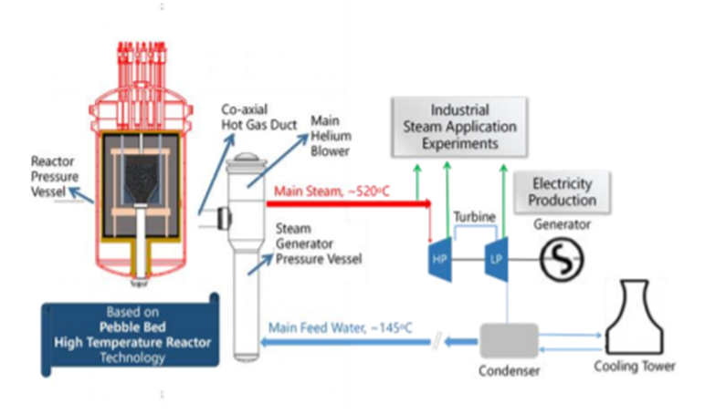
Gambar 1. Skema Umum Reaktor Daya Non-Komersial (RDNK) [7].

2. POKOK BAHASAN
REAKTOR CAVITY COOLING SYSTEM
Filosofi keselamatan dengan motto 3C (control, cooling, contains) menjadi pilar utama dalam pengoperasian dan penanganan pasca kecelakaan suatu PLTN di dunia. Salah satu pilar dari 3C adalah cooling atau penanganan proses pendinginan di sistem utama reaktor yang dikenal dengan manajemen termal (thermal management) yang dikategorikan sebagai bidang thermohidrolika reaktor [9]. Beberapa kecelakaan reaktor nuklir di dunia, sebagian besar diakibatkan oleh kegagalan dalam manajemen termal. Hal in terkait dengan sistem pendingin yang tidak berfungsi saat kecelakaan terjadi. Mengacu pada kejadian kecelakaan reaktor Fukushima Daiichi, kegagalan manajemen termal diawali oleh tidak tersedianya sistem pendingin darurat akibat kehilangan daya karena genset sebagai sumber pemasok listrik cadangan terendam air [6]. Kondisi tersebut mengakibatkan pompa pendingin gagal mensirkulasikan air dari teras ke sistem pendingin lainnya, sehingga kalor yang dibangkitkan oleh panas peluruhan di dalam teras terakumulasi dan memicu terjadinya pelelehan teras (core meltdown) dan mengarah pada kerusakan bejana tekan reaktor (Reactor Pressure Vessel, RPV) [10]. Kejadian pelelehan teras serupa pernah terjadi pada reaktor TMI-2 beberapa tahun sebelumnya, meski dengan pemicu kejadian yang berbeda dan RPV tetap terjaga integritasnya [11]. Kedua kecelakaan tersebut menunjukkan gagalnya manajemen termal yang berbasis pada sistem aktif (penggunaan alat bantu, pompa, dan gaya dari luar ke dalam suatu sistem). Sehingga manajemen termal dengan basis pada sistem pasif sangat penting peranannya dalam meminimalkan kecelakaan sebuah reaktor nuklir [12]. Pada jenis reaktor dengan berpendingin gas, Reactor Cavity Cooling System (RCCS) merupakan salah satu sistem keselamatan yang dimiliki reaktor jenis tersebut. Kalor dari panas sisa reaksi fisi dalam Reactor Pressure Vessel (RPV) dengan temperatur maksimal 400 ºC akan diterima oleh sistem RCCS , panas sisa ini dapat mempengaruhi integritas dinding beton gedung[13]. RCCS berperan melindungi dinding beton supaya temperatur tidak mencapai melebihi 70 °C pada saat operasi dan 100 °C saat terjadi kecelakaan. RCCS merupakan sistem pendingin pasif atau sirkulasi alami karena akan beroperasi tanpa menggunakan pompa mekanik/listrik [14] [15]. Pusat Teknologi dan Keselamatan Reaktor Nuklir membangun suatu fasilitas untai uji RCCS-RDNK dengan tujuan untuk mempelajari fenomena yang terjadi pada sistem keselamatan reaktor tipe HTGR. Fasilitas RCCS tersebut terdiri dari tiga bagian yaitu, pertama rangkaian riser suatu loop tertutup yang terdiri dari pipa-pipa pendingin permukaan, manifold, pendingin (cooler), simulator RPV beserta pemanas listriknya (heater), tangki ekspansi (expansion tank) dan pemipaan. Kedua yaitu sistem instrumentasi pengukuran temperatur dan laju alir. Dan bagian ketiga yaitu sistem kelistrikan, berfungsi untuk memberikan catu daya pada heater RPV serta instrumentasi [16], [17]. Dalam fasilitas untai uji RCCS-RDNK, sumber kalor diperoleh dari Heater Element System (HES) yang merupakan sistem pemanas listrik. HES didesain mampu menghasilkan kalor pada temperatur minimal 400 °C dengan menggunakan daya listrik. Prototipe HES di rancang bangun terlebih dahulu sebelum HES dipabrikasi sesuai dengan kebutuhan yaitu sebanyak 10 buah. Dilakukan rancang bangun pembuatan Prototipe HES bertujuan untuk mempelajari distribusi kalor pada permukaan dinding dan kemampuan HES memberikan kalor pada permukaan dinding hingga mencapai temperatur yang ditargetkan yaitu minimal 400 °C [18].

3. METODOLOGI
Metodologi penelitian ini dilakukan dengan rancang bangun Heater Element Segment (HES) sebagai pemanas pada sistem simulator RCCS (Reactor Cavity Cooling System). Hal ini dilakukan karena sumber kalor pada RPV pada rangkaian RCCS tidak optimal dalam menghasilkan panas, hal ini berakibat sistem pendingin tidak akan dapat mengalir optimal.
Desain fasilitas untai uji RCCS RDNK BATAN ditunjukkan pada Gambar 2a dan Gambar 2b.
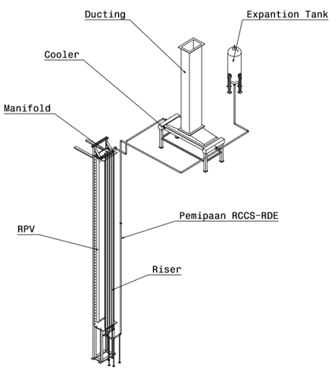
Gambar 2a. Untai Uji RCCS RDNK BATAN
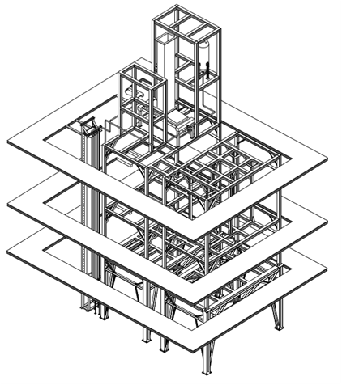
2b. Untai uji dan

support

Gambar 2b. Untai uji dan support beam RCCS RDNK BATAN

Gambar 2a, menunjukkan Untai Uji RCCS RDNK BATAN tanpa sistem penyokong (menggunakan UUTR sebagai penyokong), dimana komponen pokoknya terdiri dari RPV (sebagai sumber kalor), raiser (sebagai penyerap kalor), kemudian pemipaan, manifold, air-cooler, ducting dan expansion tank. Gambar 2b, menunjukkan fasilitas utuh dari Untai Uji RCCS RDNK BATAN dengan ketinggian total fasilitas adalah 14 meter.
Pemanas RCCS terdiri dari 10 buah HES (Heater Element Segmen), masing-masing HES diharapkan dapat mencapai temperatur 400°C pada dinding luarnya (RPV Wall). Telah dilakukan pembuatan 10 buah HES dan telah dikarakterisasi. Setiap HES terdiri dari 8 lilitan kawat pemanas (L1-L8) seperti terlihat pada Gambar 3.

Gambar .3. Heater Element Segmen (HES)

Delapan lilitan kawat pemanas dibagi dalam 2 jalur catu daya yang disusun secara pararel, yaitu jalur biru dan jalur merah. Jalur biru terdiri dari L1, L3, L5 dan L7 yang disusun secara seri, sedangkan jalur merah terdiri dari L2, L4, L6 dan L8 yang disusun secara seri. Sebelum masing masing jalur disusun seri terlebih dahulu diukur resistansi dari setiap lilitan kawat pemanas.

4. HASIL DAN PEMBAHASAN
Pada pengujian komisioning sistem RCCS pada laboratorium Termohidrolik PTKRN, diperoleh hasil seperti tabel 1. Dan hasil komisioning pemanas sistem plate seperti yang terlihat pada Gambar.4.

Tabel 1. Hasil pengujian komisioning sistem RCCS RDNK. Dalam pengujian panas tersebut, di kelompokkan menjadi 3 rangkaian arus listrik, kelompok merah merupakan rangkaian 1, kuning rangkaian 2 dan hitam merupakan rangkaian 3.
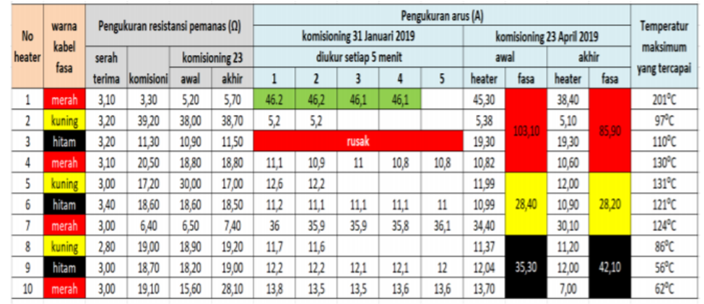
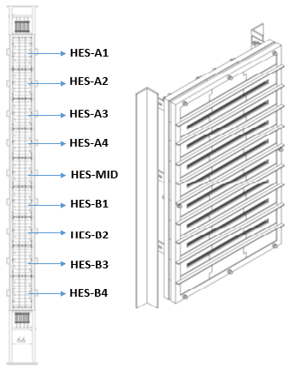

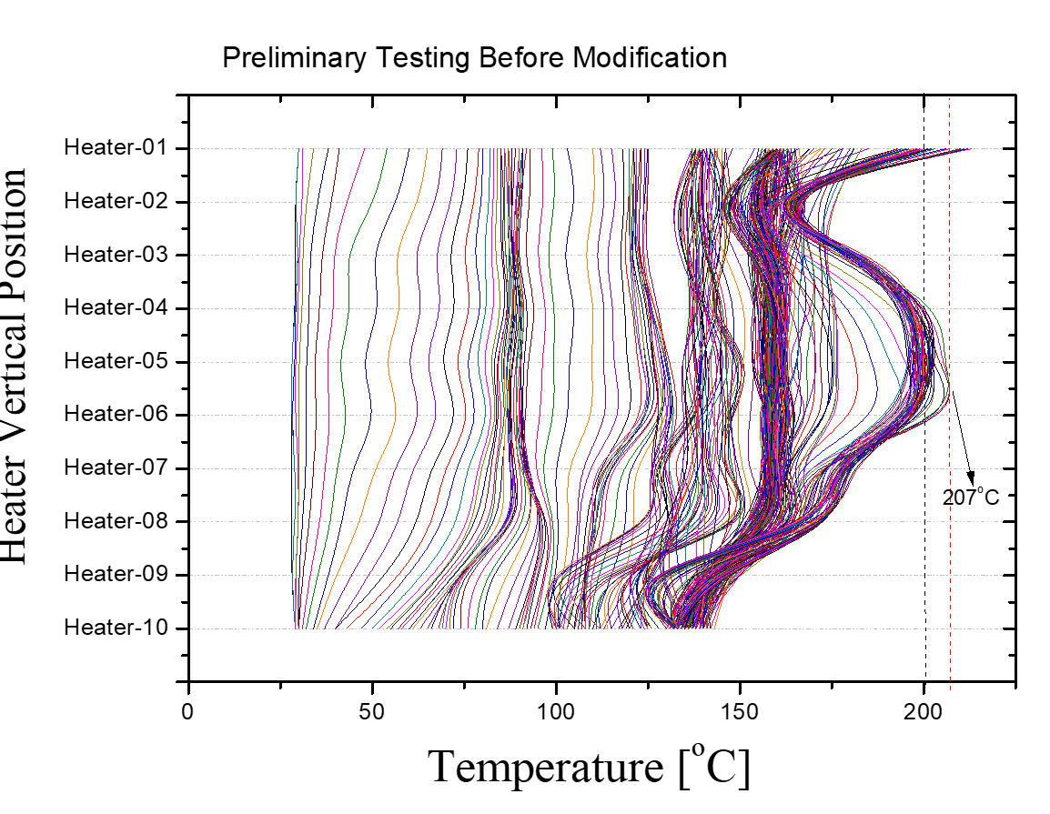
Gambar 4. Grafik hasil komisinioning pemanas sistem plate RCCS RDNK.

Dari hasil kegiatan komisioning RCCS tersebut diperoleh panas radiasi yang dihasilkan RPV hanya sebesar rata-rata 111 ºC, pemanas RPV wall ini menggunakan heater plate (1 plate 15 kW) berjumlah 10 plate di pasang secara vertical, total daya 150 kW (terlalu besar). Oleh karena itu dikembangkan prototipe sistem pemanas pada RPV dengan menggunakan Heater Element Segment (HES) yang berjumlah 9 HES. Bagian sumber kalor untuk RPV-wall disebut “pemanas RPV-wall”. HES dibuat dengan menggunakan jenis open-coil heater wire (merk Khantal). Daya setiap HES ditetapkan sebesar 5 kW. Sehingga total panas radiasi yang dihasilkan adalah sebesar 45 kW, pengurangan konsumsi daya = 70 % .
Desain Heater Element Segment (HES) sebagai sistem pemanas pada RPV seperti yang terlihat pada Gambar.5

Gambar .5. Gambar Heater Element Segment (HES).

HES dibuat dengan menggunakan jenis open-coil heater wire (merk Khantal). Dalam 1 HES terdiri dari 8 element pemanas sebagai penghantar arus listrik. Sebelum dilakukan pembuatan 9 buah HES untuk Pemanas RPV-wall, terlebih dahulu dibuat model HES sebagai protitipe HES beserta bagian RPV-wall untuk dilakukan pengujian dan penyelidikan kemampuan pemanasan dengan berbagai posisi. Termasuk menentukan deformasi pada RPV-wall ketika pemanasan berlangsung hingga temperatur maksimal yang akan ditentukan. Gambar.6. menunjukkan prototipe sistem HES secara satuan, yang bisa di atur posisinya secara vertikal dan horizontal untuk dapat mengetahui posisi panas radiasi optimal yang dihasilkan.

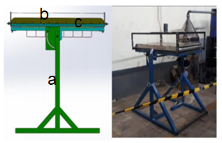

Gambar.6 Prototipe Heater Element Segment (HES) posisi horizontal.

Prototipe HES tersebut terdiri dari beberapa bagian, diantaranya a. tiang penyangga. b.Stainless stell sebagai penutup element pemanas c.Element pemanas sebagai sumber panas listrik.
Prototipe HES dapat di atur secara vertikal dan horizontal. Kedua posisi tersebut dapat dihasilkan perbandingan output panas. Seperti yang terlihat pada gambar .7. Gambar.7 memperlihatkan bahwa simulasi pada rentan waktu yang sama dengan posisi vertikal akan menghasilkan panas lebih tinggi dari pada simulasi dengan posisi horisontal. 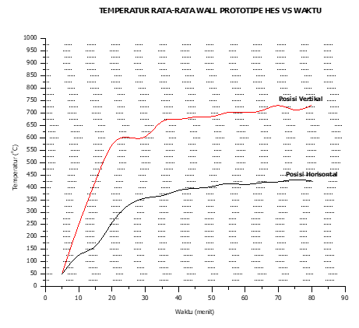
Gambar .7. Grafik perbandingan panas yang dihasilkan dari posisi vertikal dan horisontal.

Posisi vertikal akan menghasilkan panas yang lebih optimal daripada posisi horisontal. Data output temperatur ini diperoleh dari Pengambilan temperatur menggunakan thermal imaging infrared camera. Gambar .8 merupakan image penampakan thermal image camera infrared. Gambar 8 memperlihatkan bahwa berpedaan warna mengindikasikan perbedaan temperatur yang dihasilkan oleh elemen tersebut. Warna merah menunjukkan temperatur yang jauh lebih tinggi dari pada temperatur pada elemen yang menghasilkan warna biru.
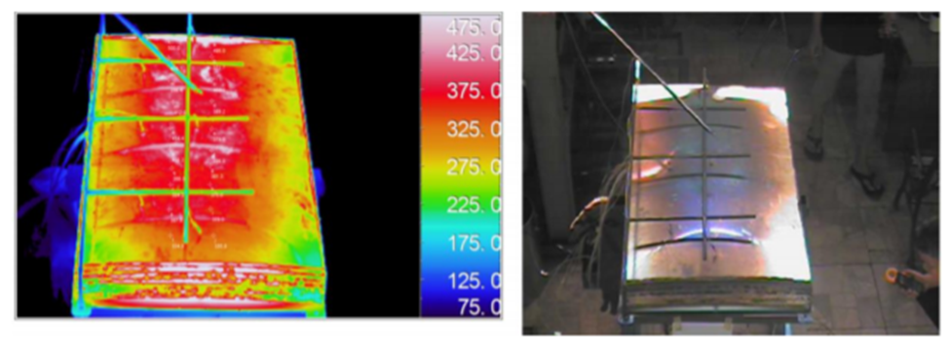
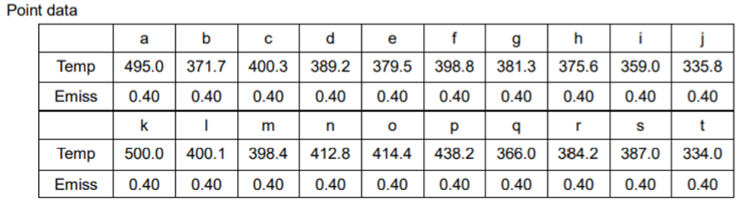
Gambar .8 Pengukuran temperatur wall prototipe HES [18].

Gambar 9. menunjukkan distribusi temperatur pada permukaan wall prototipe HES (ditunjukkan dengan perbedaan warna) dari hasil pengambilan data temperatur sebanyak 20 titik dipermukaan wall prototipe HES posisi horisontal dan vertikal dengan tegangan listrik sebesar 220 volt dan selang waktu 5 menit. Semakin tinggi temperaturnya ditunjukkan dengan warna terang dan semakin rendah temperaturnya ditunjukkan dengan warna gelap pada color bar. Bagian yang terpapar langsung oleh kalor yang dihasilkan oleh kantal berwarna merah merata daripada dengan bagian lainnya. Hal ini menunjukkan bahwa bagian tersebut mempunyai temperatur tertinggi dengan distribusi hampir merata. 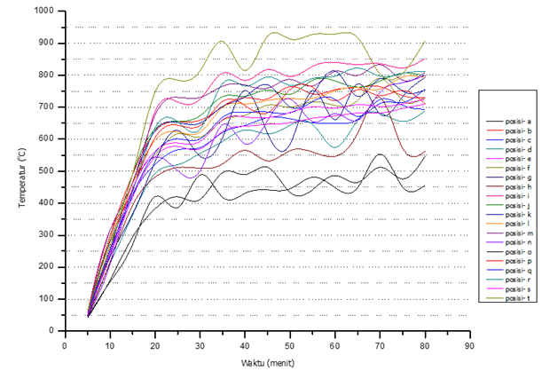

Gambar.9. Distribusi temperatur pada permukaan wall prototipe HES.

Data pengukuran temperature pada prototype wall heater element segment RCCS menggunakan infrared thermal image camera type TH 9100. Hasil infrared camera dalam pengambilan data output temperatur pada Heater Element Segment (HES) dgn 8 buah kantal (pemanas listrik) pada 18 titik yg berbeda. Dari grafik tersebut dapat di simpulkan bahwa temperatur akan semakin naik seiring dengan berjalannya waktu proses pemanasan.

Karakterisasi HES (Heater Element Segmen)
Pemanas RCCS terdiri dari 10 buah HES (Heater Element Segmen), masing-masing HES diharapkan dapat mencapai temperatur 400°C pada dinding luarnya (RPV Wall). Telah dilakukan pembuatan 10 buah HES dan telah dikarakterisasi. Setiap HES terdiri dari 8 lilitan kawat pemanas (L1-L8) seperti terlihat pada Gambar 3. Dalam HES terdapat 8 lilitan kawat pemanas dibagi dalam 2 jalur catu daya yang disusun secara pararel, yaitu jalur biru dan jalur merah (sebagai penanda). Jalur biru terdiri dari L1, L3, L5 dan L7 yang disusun secara seri, sedangkan jalur merah terdiri dari L2, L4, L6 dan L8 yang disusun secara seri. Sebelum masing masing jalur disusun seri terlebih dahulu diukur resistansi dari setiap lilitan kawat pemanas. Hasil pengukuran resistansi masing-masing jalur pada 10 HES dapat dilihat pada Tabel 2.

Tabel 2. Tabel pengukuran resistansi.
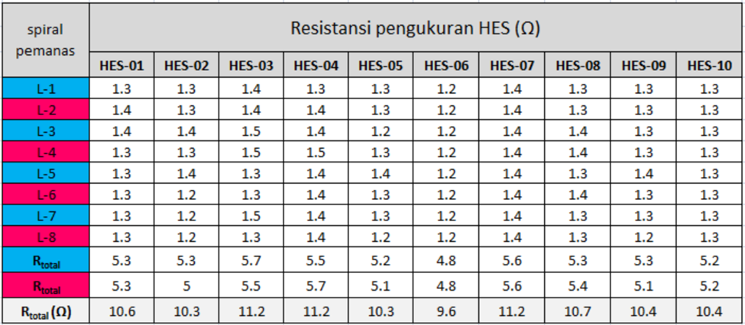
Berdasarkan data resistansi pada Tabel 2, dapat dihitung arus (I) masing-masing jalur menggunakan rumus V=I*R dengan tegangan (V) sebesar 220 volt. Hasil perhitungan arus dapat dilihat pada Tabel 3.

Tabel 3. Perhitungan arus pada HES. 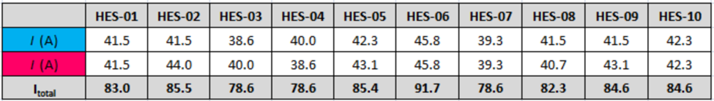
Perhitungan arus tersebut digunakan untuk menentukan spesifikasi SSR jika diperlukan kontrol temperatur, spesifikasi MCB sebagai pengaman serta diameter kabel yang diperlukan sebagai penghantar. Selanjutnya dilakukan perhitungan daya masing masing HES untuk menentukan kebutuhan catu daya total pada jaringan listrik 3 fasa. Hasil perhitungan daya HES dapat dilihat pada Tabel 4.
Tabel 4. Perhitungan daya HES.
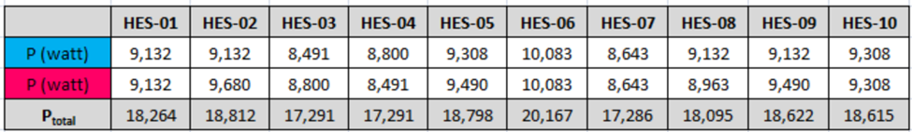

Pengujian masing masing HES, dimaksudkan untuk mengetahui apakah dinding luar RPV wall mampu mencapai panas 400°C seperti yang diharapkan. Pengujian dilakukan dua kali untuk masing masing HES. Bagian yang dipantau temperaturnya adalah brick (T_{brick}), dinding dalam RPV (TRPVD) dan dinding luar RPV (TRPVL). Hasil pengujian masing masing HES dapat dilihat pada Gambar 10, sebagai berikut.

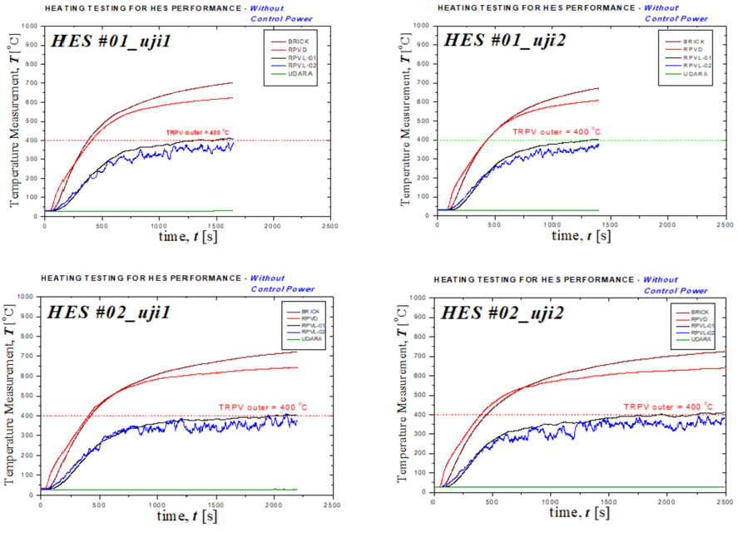
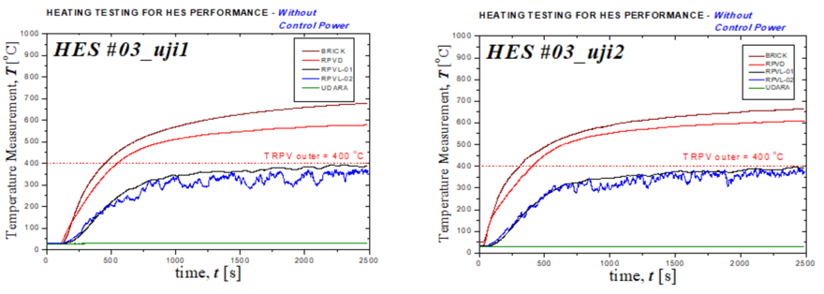

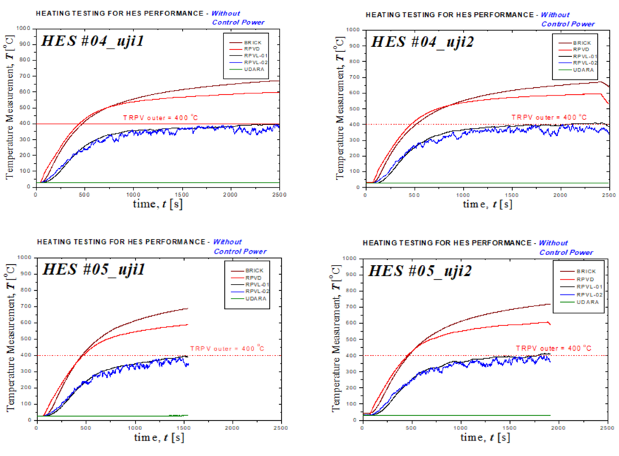
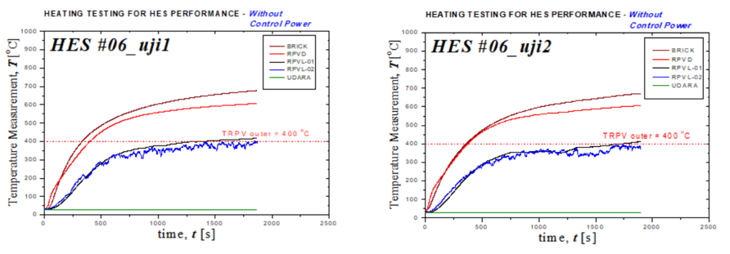
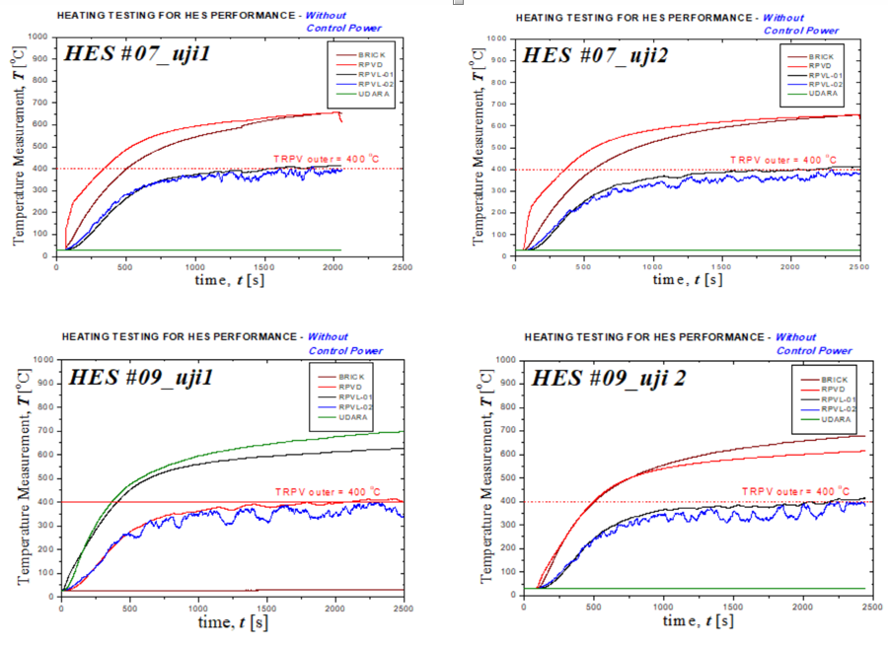
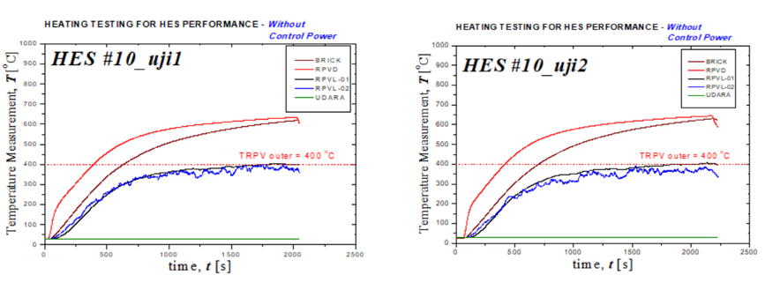
Gambar 10. Analisis kinerja masing HES untuk mengetahui kemampuan dalam menghasilkan panas.

Berdasarkan hasil pengujian dapat dinyatakan bahwa semua HES dapat mencapai temperatur 400°C sesuai dengan yang diharapkan.
Tahap selanjutnya adalah mengukur kembali resistansi setiap jalur pada HES dengan tujuan untuk mengetahui penurunan kinerja HES setelah dilakukan pengujian, penurunan kinerja HES dapat ditunjukkan dari kemungkinan penurunan temperatur yang keluaran HES. Hasil pengukuran resistansi sebelum dan sesudah pengujian dapat dilihat pada Tabel 5.
Tabel 5. Pengukuran resistansi HES sebelum dan sesudah pengujian.

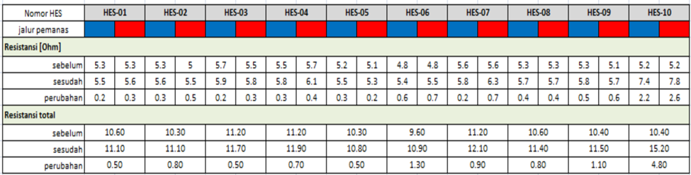

Tabel 6. Perubahan daya HES setelah pengujian
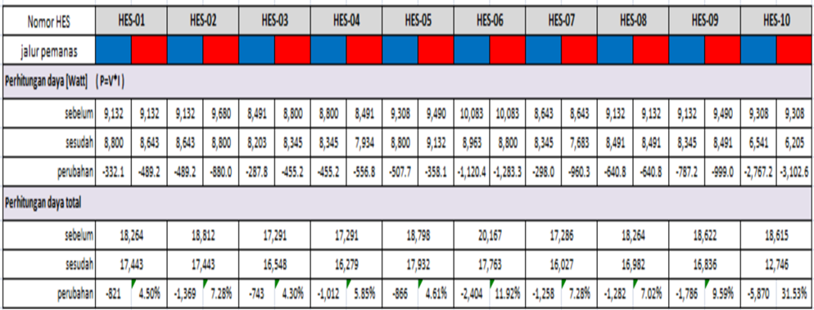

Berdasarkan data pada Tabel 6, HES mengalami penurunan daya antara 4,3% - 31,53%. Selanjutnya mengatur jalur catu daya HES pada jaringan listrik 3 fasa sehingga diperoleh kesetimbangan beban. Pengaturan jalur HES pada 3 fasa dapat dilihat pada Tabel 7.

Tabel 7. Jalur catu daya HES pada jaringan listrik 3 fasa.
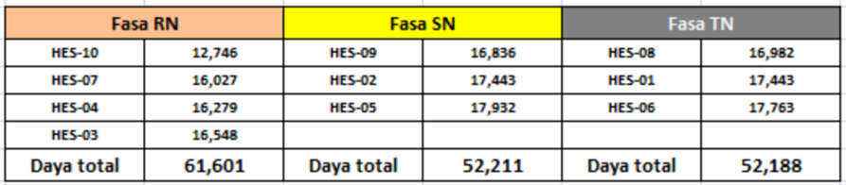
Tahap akhir adalah rekomendasi penyusunan 10 HES sebagai pemanas RCCS sesuai pola daya seperti pada Table 8. Eksperimen di lakukan dengan 3 pola daya, pola daya mengecil di maksudkan bahwa eksperimen dilakukan dengan daya besar kemudian mengecil dari susunan HES paling bawah ke atas. Yang kedua, pola daya cekung , diartikan bahwa eksperimen kinerja HES dilakukan dengan temperatur besar di susunan HES paling bawah kemudian mengecil di susunan HES tengah dan temperatur besar kembali pada susunan HES paling atas. Dan pola daya cembung, dilakukan dengan temperatur makin membesar pada susunan HES di tengah.

Tabel 8. Pola daya penyusunan HES sebagai pemanas RCCS.
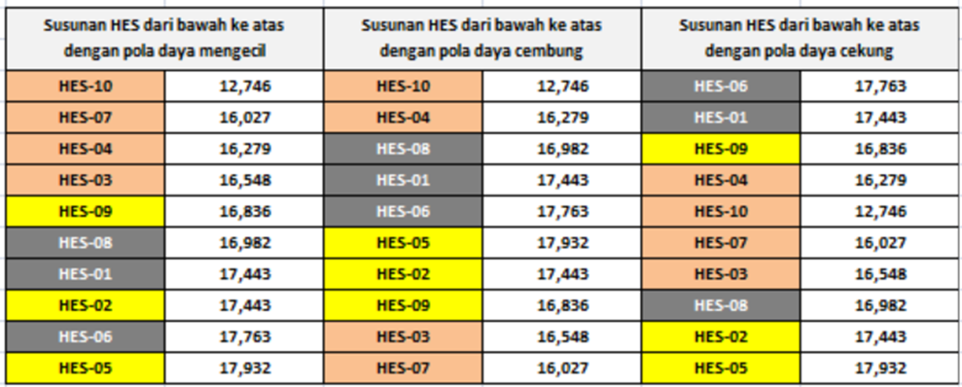

Telah dilakukan analisis temperatur pada Heater Element Segment, dengan hasil analisis seperti yang terlihat pada Gambar 10. 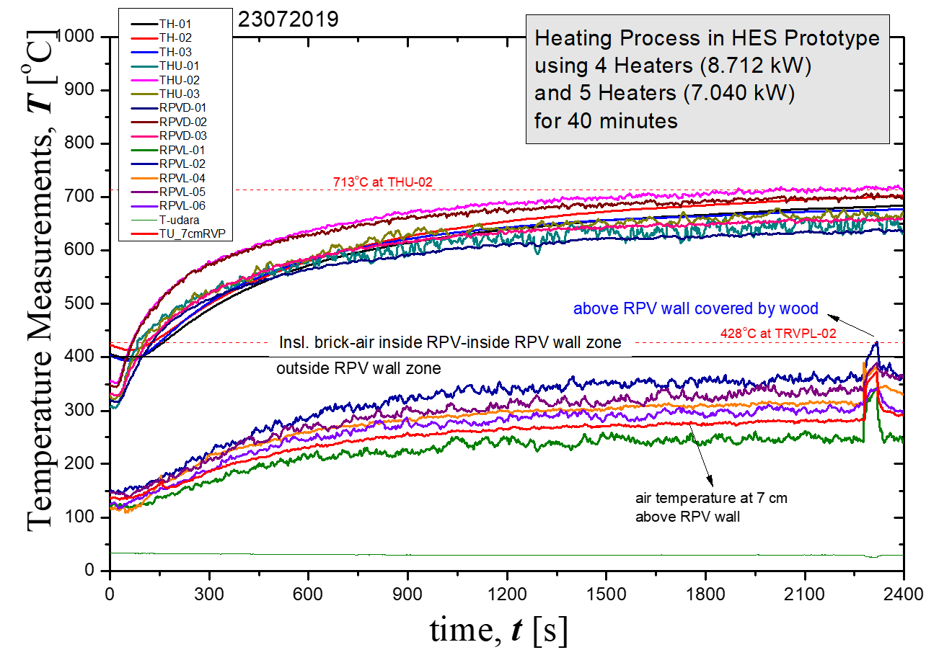

Gambar.10.Analisis temperatur 9 HES, dengan menggunakan kombinasi 4H dan 5H.

Gambar 10 memperlihatkan hasil analisis panas pada HES dengan menggunakan 4 H dan 5 H, temperatur di dalam RPV wall mulai stabil setelah di 713°C pada termokopel THU-02, udara bagian dalam RPV wall. Temperatur stabil di bagian permukaan luar RPV wall sekitar 359°C pada TRPVL-02, naik menjadi 428°C saat bagian atas RPV wall . Rangkaian dengan kombinasi 4H dan 5H capaian tertinggi temp. Permukaan luar RPV wall maksimal 359°C. Sehingga dapat dikatakan bahwa ,temperature capaian berkisar antara 350-400°C.

KESIMPULAN
Makalah ini merupakan hasil eksperimen optimasi temperatur yang di keluarkan oleh HES (Heater Element Segment) yang merupakan sumber kalor pada simulator RCCS RDNK. Tujuan pembuatan simulator RCCS adalah untuk membuktikan bahwa proses sirkulasi pendinginan dengan menggunakan sistem pendingin air berjalan baik, dan pendingin dapat membawa panas radiasi yang dihasilkan oleh RPV untuk di bawa keluar melalui Heat Exchanger. Dari hasil ekperimen prototype proses panas HES yang dibangun, diperoleh hasil bahwa output keluaran panas yang dicapai pada RPV wall bagian dalam adalah sebesar 715 ºC. keluaran panas pada luar RPV wall adalah sekitar 400 ºC.

SARAN/REKOMENDASI
Hendaknya penelitian ini akan terus dilakukan secara berkesinambungan, hingga diperoleh sistem simulator RCCS yang optimal dalam melakukan sirkulasi pendingin seaktor secara natural.

UCAPAN TERIMA KASIH
Ucapkan terima kasih disampaikan kepada DIPA-PTKRN dan Kemenristekdikti yang telah memberikan support dana untuk kelancaran penelitian terkait sistem RCCS-RDNK hingga makalah ini bisa di terbitkan.

DAFTAR ACUAN

[1] Badan Tenaga Nuklir Nasional, ‘PERATURAN KEPALA BADAN TENAGA NUKLIR NASIONAL NOMOR 6 TAHUN 2017’, 2017.
[2] S. Alimah, E. Dewita, S. Ariyanto, M. Prapatan, and J. Selatan, ‘Analisis komparasi htgr tipe prismatik dan pebble bed’, vol. 16, pp. 11–21, 2014.
[3] Y. D. Anggoro, D. Dewi, A. T. Yuliyanto, and M. Prapatan, ‘Kajian Perkembangan PLTN Generasi IV’, vol. 15, pp. 69–79, 2020.
[4] R. Arindya, Radita; Hermanto, ‘Prosiding Seminar Nasional Pengembangan Energi Nuklir V , 2012’, in Studi Keselamatan Pembangkit Listrik Tenaga Nuklir, 2012, pp. 1–8.
[5] R. Marnh, N. Safety, and N. Safety, ‘Analysis of Three Mile Island - Unit 2 Accident’, 1980.
[6] Yukiya Amano, ‘The Fukushima Daiichi Accident Report by the Director General’, 2011.
[7] H. Tjahjono, R. Kusumastuti, and A. S. Ekariansyah, ‘Investigation of RDE thermal parameters during DLOFC in the absence of water inside the Reactor Cavity Cooling System Investigation of RDE thermal parameters during DLOFC in the absence of water inside the Reactor Cavity Cooling System’, 2020.
[8] Bapeten, ‘PERIZINAN INSTALASI NUKLIR DAN PEMANFAATAN BAHAN NUKLIR DENGAN’, 2014.
[9] M. Juarsa, B. Tenaga, and N. Nasional, ‘Simulasi Eksperimental Kecelakaan Parah Pada Pemahaman Aspek Manajemen Kecelakaan’, no. July 2007, 2015.
[10] S. M. Lumbanraja, R. Arum, P. Riyanti, and Y. D. Anggoro, ‘Manajemen Keselamatan PLTN Pasca Kecelakaan Fukushima Daiichi Unit 1’, vol. 4, pp. 122–130, 2011.
[11] M. Juarsa, ‘Perhitungan Fluks Kalor Untuk Kurva Didih Selama Eksperimen Quenching Menggunakan Silinder Berongga Dipanaskan’, TriDasaMega, vol. 8, pp. 127–145, 2010.
[12] A. G. Abdullah, N. P. Ardiansyah, and W. Purnama, ‘Peningkatan Kinerja Sistem Keselamatan Pasif Pada Reaktor Nuklir Dengan Penambahan Komponen RVAC’, vol. 10, no. 2, pp. 168–177, 2014.
[13] R. Kusumastuti*, A. , Sriyono, Mulya Juarsa, Hendro Tjahjono, I. D. Irianto, Topan Setiadipura, D. H. Salimy, and Hafid, ‘Reactor Cavity Cooling System with Passive Safety Features on RDE: Thermal Analysis During Accident’, Tri Dasa MegaDasa Mega, vol. 21, no. 2, pp. 87–93, 2019.
[14] R. Swart and R. T. Dobson, ‘Thermal-hydraulic simulation and evaluation of a natural circulation thermosyphon loop for a reactor cavity cooling system of a high-temperature reactor’, Nuclear Engineering and Technology, vol. 52, no. 2, pp. 271–278, 2020.
[15] T. Woo and U. Lee, ‘Dynamical reliability of the passive system in the very high temperature gas cooled reactor’, Annals of Nuclear Energy, vol. 36, no. 9, pp. 1299–1306, 2009.
[16] L. Capone, Y. A. Hassan, and R. Vaghetto, ‘Reactor cavity cooling system (Rccs) experimental characterization’, Nuclear Engineering and Design, vol. 241, no. 12, pp. 4775–4782, 2011.
[17] Dr. Michael Corradini, ‘Experimental Studies of NGNP Reactor Cavity Cooling System With Water’, 2012.
[18] M. J. Dedy Haryanto, Giarno, Joko Prasetio, G. Bambang Heru, Rahayu Kusumastuti, ‘Karakterisasi Prototipe Heater Element System pada Untai Uji RCCS-RDNK menggunakan Kamera Infra Merah’, vol. 8, no. 2, pp. 240–466, 2020.

